Факультет педагогики
UrDU
Юлдашева Гульнара Сапарбаевна

ДОЛЖНОСТЬ Стажер-преподаватель кафедры

ТЕЛЕФОН +998 90-434 04 71

Электронная почта. yuldashevagulnora39@gmail.com

ОРГАНИЗАЦИЯ
ТЕЛ. +99862 2246626

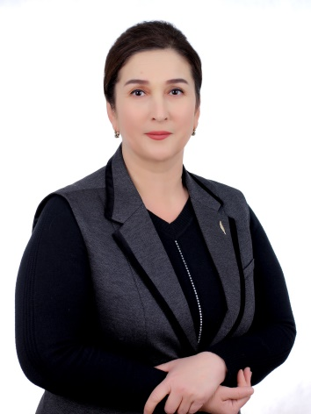
ОРГАНИЗАЦИЯ
АДРЕС г. Ургенч Хамид улица Ученого 14. 220100
СТЕПЕНЬ | - 1991 – 1998 Ургенчский Государственный Университет
ОПЫТ | - 1989-1998 Воспитатель детского сада № 4 города Ургенч .  - 2002-2007 воспитатель школы-интерната №96.  - 2019-2023 годы Ургенчская городская школа № 31 учитель начальных классов. С 2023 года по настоящее время Ургенчский государственный университет «Методика дошкольного образования» стажер-преподаватель.
ЭКСПЕРТИЗА | - До школьного образования
ПРЕПОДАВАНИЕ ПРЕДМЕТОВ | - Организация творческой математической деятельности в дошкольном образовании. Управление дошкольным образованием. Дошкольная педагогика.  - Методика преподавания наук, технология.  - Проектирование педагогических процессов в дошкольном образовании.  - Формирование элементарных математических представлений у детей.  - Дошкольное инклюзивное образование.
ПОИСКОВАЯ РАБОТА | - Педагогические и психологические основы формирования концепции «Я» у детей дошкольного возраста.
ИССЛЕДОВАТЬ | - Юлдашева Г. Профессия воспитателя в дошкольных образовательных организациях и ее роль в обществе. босмаЭЛЕКТРОННОЕ НАУЧНО-ПРАКТИЧЕСКОЕ ИЗДАНИЕ «Экономика и общество» №1(116) 2024 г. www.iupr.ru 30 страниц .  - Юлдашева Г.С. Педагогические и психологические основы формирования концепции «Я» у детей дошкольного возраста печатный ОЗМУ ХАБАРЛАРИ ВЕСТНИК НУУЗ АКТА НАУЧНЫЙ ЖУРНАЛ НАЦИОНАЛЬНОГО УНИВЕРСИТЕТА УЗБЕКИСТАНА МИРЗО УЛУГБЕКА 278 стр.  - Юлдашева Г.С. Этапы развития концепции «Я» у детей дошкольного возраста. печать Материалы Республиканской научно-теоретической конференции на тему «Инновационные технологии в науке, технологиях и образовании: проблемы и решения» в Государственном педагогическом институте имени Нокиса в Ажиниязе 15 декабря 2023 г., стр. 59-61.  - Юлдашева Г.С. Интерпретация понятия «Я» в различных психологических теориях. печать Материалы Республиканской научно- теоретической конференции на тему «Инновационные технологии в науке, технике и образовании: проблемы и решения» в Государственном педагогическом институте им. Нокиса в Ажиниязе 15 декабря 2023 г., стр. 59-61
ТЕКУЩЕЕ ИССЛЕДОВАНИЕ

